Aufgabe: Finde heraus, wie eine Wolke entsteht.

Nebel herstellen

Wortschatz: Haarspray, Spiegel, Eiswürfel, Wasser, Glas, Flüssigseife, heiß, kalt, Wolke
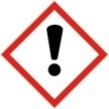
Vorsicht beim Umgang mit heißem Wasser! Niemals das Haarspray in das Gesicht von jemandem sprühen!
Material:
- Haarspray
- Eiswürfel/Schnee
- heißes Wasser
- Marmeladenglas mit Deckel
- kleiner Spiegel (muss in das Marmeladenglas passen)
- Flüssigseife

Durchführung (Teil 1):
- Fülle heißes Wasser in das Glas.
- Decke mit dem umgedrehten Deckel das Glas ab.
- Lege ein paar Eiswürfel oder Schnee auf den umgedrehten Deckel.
- Zähle bis fünf.
- Entferne den Deckel kurz vom Glas, um Haarspray hinein zu sprühen und decke das Glas schnell wieder mit dem Deckel ab.
- Zähle bis drei und entferne den Deckel. Du hast eine Wolke gemacht!

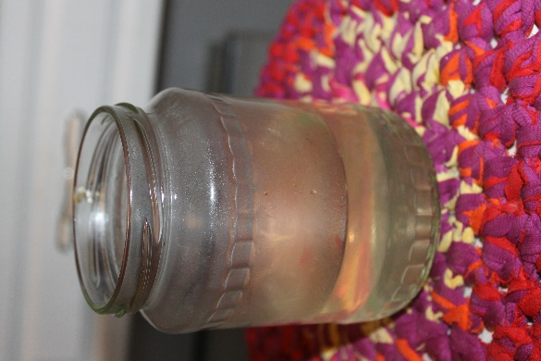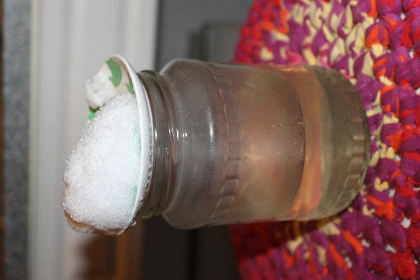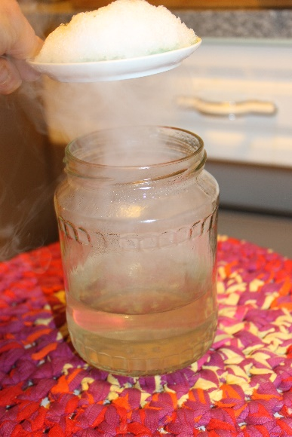

Durchführung (Teil 2):
- Zeichne etwas mit der Flüssigseife auf den Spiegel und zeichne das Gleiche in das erste Kästchen.
- Was denkst du, wird passieren, wenn du den Spiegel mit der Seifenzeichnung in das Glas mit der Wolke legst? Bitte achte darauf, dass sich immer noch Wasser im Glas befindet.
- Halte den Spiegel für ein paar Sekunden in das Glas. Was siehst du auf dem Spiegel?
- Zeichne in das zweite Kästchen, wie der Spiegel im Glas aussieht.
- Zeichne in das dritte Kästchen, wie der Spiegel aussieht, nachdem du ihn aus dem Glas geholt hast.

